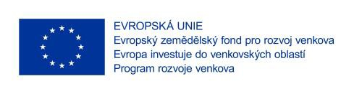
Čestné prohlášení
dodavatele o splnění způsobilosti a kvalifikace

Identifikační údaje dodavatele:

Název dodavatele: ……………………….…………
Sídlo: ……………………………………
IČ: ……………………………………
DIČ: ……………………………………

Osoby oprávněné jednat za dodavatele:
(jméno a příjmení, funkce) …….……………………………………

Čestně prohlašuji, že dodavatel ………………………………………
- splňuje základní způsobilost v rozsahu dle § 74 zákona č. 134/2016 Sb., o zadávání veřejných zakázek, ve znění pozdějších předpisů,
a) nebyl v zemi svého sídla v posledních 5 letech před zahájením zadávacího řízení pravomocně odsouzen pro trestný čin uvedený v příloze č. 3 k zákonu č. 134/2016 Sb. nebo obdobný trestný čin podle právního řádu země sídla dodavatele; k zahlazeným odsouzením se nepřihlíží,
b) nemá v České republice nebo v zemi svého sídla v evidenci daní zachycen splatný daňový nedoplatek,
c) nemá v České republice nebo v zemi svého sídla splatný nedoplatek na pojistném nebo na penále na veřejné zdravotní pojištění,
d) nemá v České republice nebo v zemi svého sídla splatný nedoplatek na pojistném nebo na penále na sociální zabezpečení a příspěvku na státní politiku zaměstnanosti,
e) není v likvidaci, proti němuž nebylo vydáno rozhodnutí o úpadku, vůči němuž nebyla nařízena nucená správa podle jiného právního předpisu nebo v obdobné situaci podle právního řádu země sídla dodavatele.
- splňuje profesní způsobilost v rozsahu dle požadavků zadavatele stanovených v zadávacích podmínkách,
- splňuje technickou kvalifikaci v rozsahu dle požadavků zadavatele stanovených v zadávacích podmínkách.

V ............................................. dne .......................

…………………………………………………………….
jméno a příjmení osoby oprávněné
jednat jménem či za dodavatele
razítko a podpis

